Лабораторная работа №5

Основы работы с Midnight Commander (mc). Структура программы на языке ассемблера NASM. Системные вызовы в ОС GNU Linux

Митрофанов Тимур Александрович

Содержание

# 1 Цель работы

Приобретение практических навыков работы в Midnight Commander. Освоение инструкций языка ассемблера mov и int.

# 2 Выполнение лабораторной работы

При помощи команды ***mc*** введённой в терминал попал в *Midnight Commander* (рис. ??).

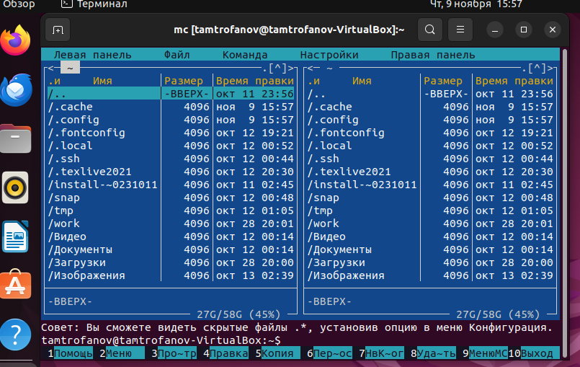

Интерфейс *Midnight Commander*

При помощи стандартных клавиш управления перешел в каталог *~/work/arch-pc* (рис. ??).

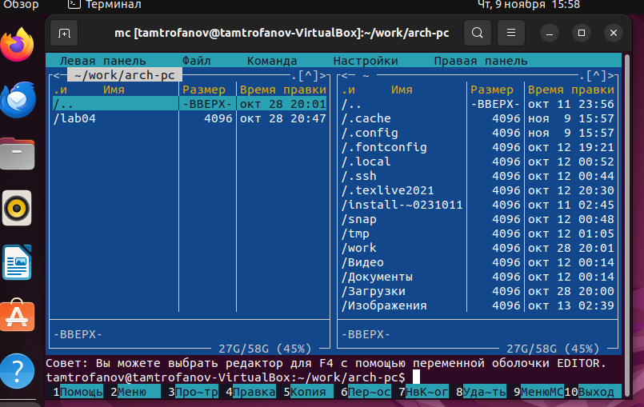

каталог *~/work/arch-pc*

Создал подкаталог *lab05* (рис. ??).

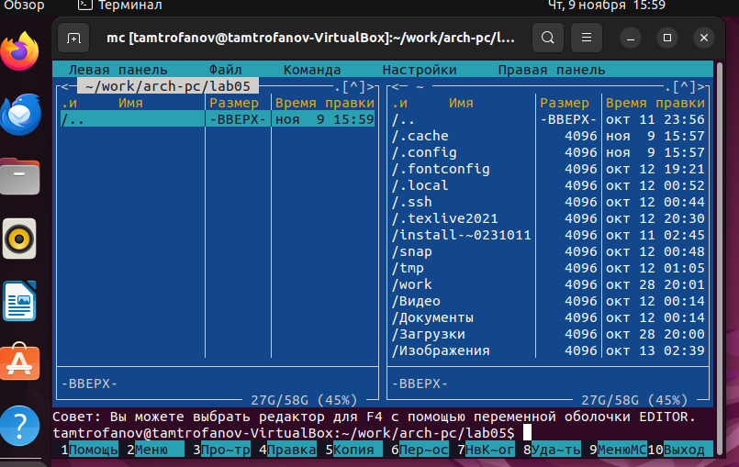

каталог *~/work/arch-pc/lab05*

При помощи команды ***touch*** создал файл *lab5-1.asm* (рис. ??).

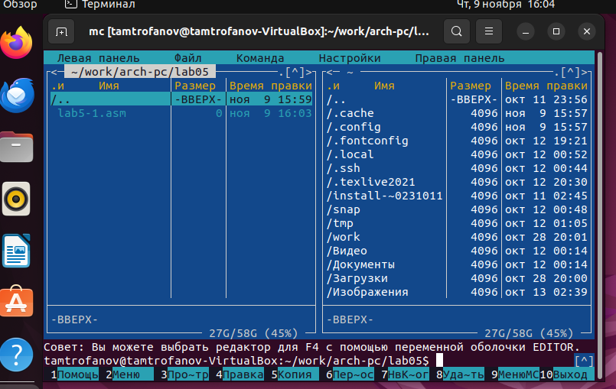

файл *lab5-1.asm* в каталоге *~/work/arch-pc/lab05*

Занёс представленную в материале к лабораторной работе программу в файл *lab5-1.asm* (рис. ??).

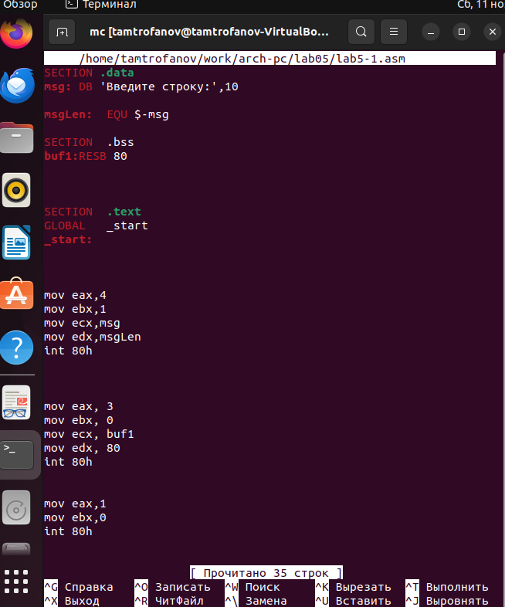

файл *lab5-1.asm* после редактирования

При помощи ряда команд скомпелировал файл *lab5-1.asm*(рис. ??) (рис. ??) и запустил его(рис. ??).

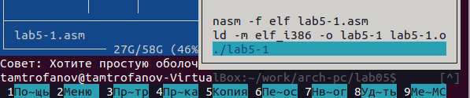

исторя ввода команд компеляции кода и его запуска

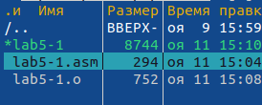

Демонстрация скомпилированных файлов

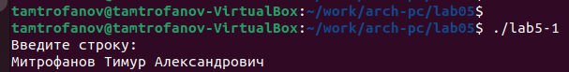

Демонстрация работы кода

Скачал приложенный к лабораторной работе файл с ТУИС (рис. ??).

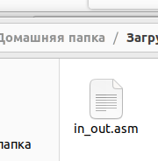

Демонстрация скаченного файла

При помощи *Midnight Commander* перенёс скаченный файл в папку лабораторной работы с кодами программ (рис. ??).

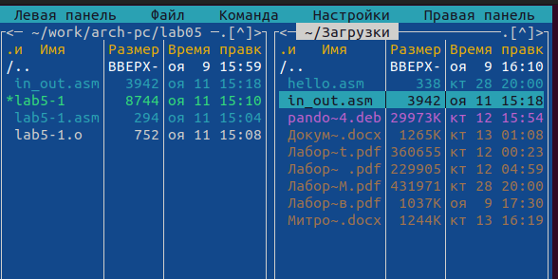

Демонстрация перенесённого файла

Из файла *lab5-1.asm* создал файл *lab5-2.asm* (рис. ??).

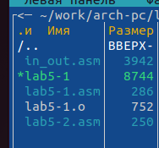

Демонстрация скопироного файла *lab5-2.asm*

Внёс изменения в файл как было указано в лабораторной работе(рис. ??).

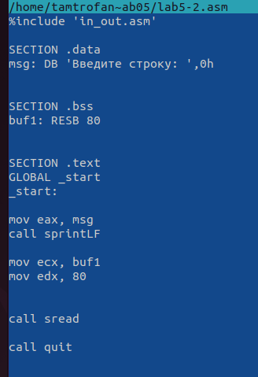

Содержимое файла *lab5-2.asm* после изменения

Затем скпомпелировал файл (рис. ??) и запустил его (рис. ??)

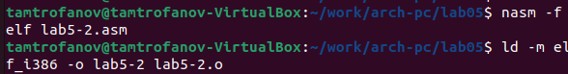

Компеляция файла *lab5-2.asm*

Запуск файла lab5-2.asm

Запуск файла *lab5-2.asm*

Заменил команду ***sprintLF*** на ***sprint***(рис. ??).

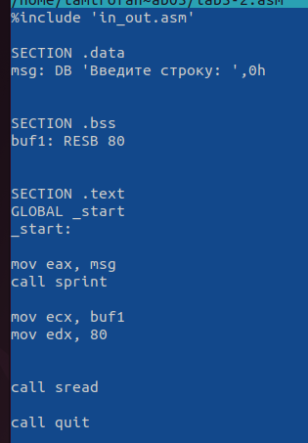

Изменённый файл *lab5-2.asm*

После чего скомпелировал (рис. ??) и вновь запустил его (рис. ??). Изменяние по сравнению с предидущим разом заключается в том, что в последний раз не произошло переноса строки т.к. команда ***sprint*** этого не предусматривает.

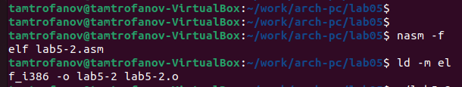

Компеляция файла *lab5-2.asm*

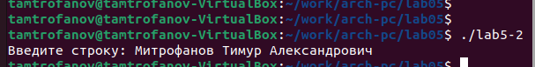

Запуск файла *lab5-2.asm*

# 3 Выполнение заданий для самостоятельной работы

Создал файл *lab5-1с.asm* на основе *lab5-1.asm*(рис. ??)

Демонстрация созданного файла lab5-1с.asm

Демонстрация созданного файла *lab5-1с.asm*

Внёс изменения в файл *lab5-1с.asm*(рис. ??).

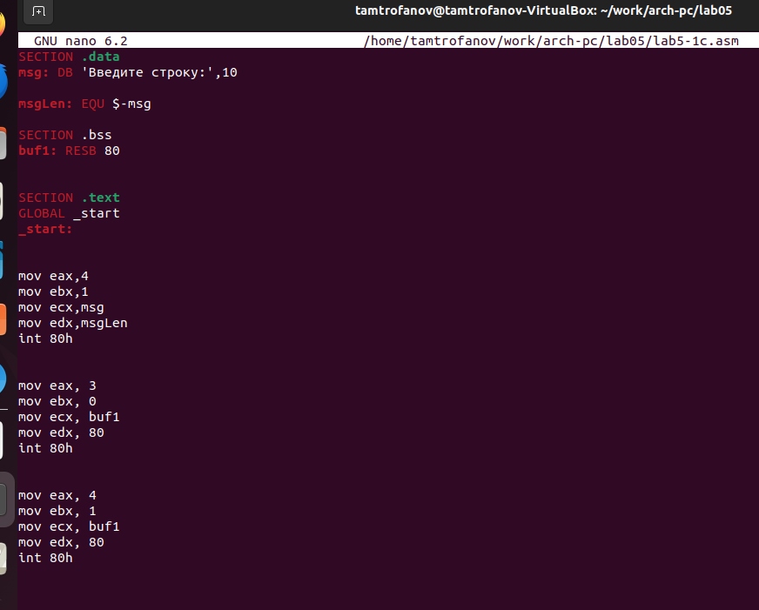

Содержимое файла *lab5-1с.asm* после изменения

После чего скомпелировал (рис. ??) и запустил его (рис. ??).

Компеляция файла lab5-2.asm

Компеляция файла *lab5-2.asm*

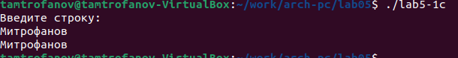

Запуск файла *lab5-2.asm*

Создал файл *lab5-2с.asm* и внёс изменения в него (рис. ??).

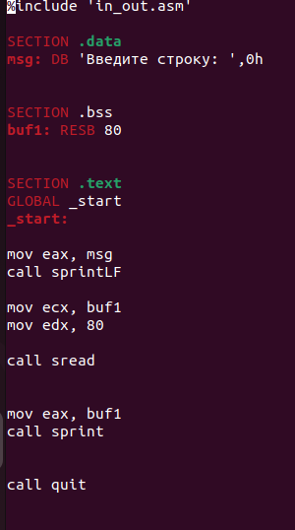

Содержимое файла *lab5-2с.asm* после изменения

После чего скомпелировал и запустил его (рис. ??).

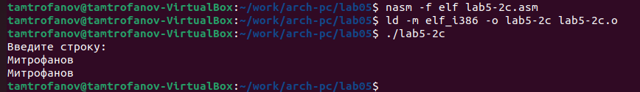

Компеляция файла *lab5-2.asm*

# 4 Выводы

Сегодня я приобрёл практические навыки работы в Midnight Commander. Освоил инструкций языка ассемблера mov и int.

:::